Communicatie

Om een hond goed te begrijpen is het van belang te weten wat hij bedoelt met zijn ‘taal’. Door het maken van deze opdrachten leer je de taal van de hond beter te begrijpen.

Het communiceren via lichaamstaal is onder te verdelen in een aantal onderdelen, namelijk de lichaamshouding, de staarthouding, de houding van het hoofd, de houding van de oren en de mimiek.

Vraag 1

Geef bij de onderstaande staarthoudingen (1 t/ m 5) aan of het gaat om:

* Sterke geremdheid
* Geremdheid in het sociale verkeer
* Zelfverzekerd in het sociale verkeer
* Normale houding
* Zelfverzekerde dreiging

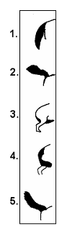

1.

2.

3.

4.

5.

Vraag 2

Hierboven ging het maar om een vijftal staarthoudingen, maar er zijn er natuurlijk nog veel meer. Hieronder staan enkele omschrijvingen van staarthouding. Daarachter staan betekenissen van staarthoudingen. De betekenissen van de staarthoudingen staan nog niet achter de juiste staarthouding. Zet de juiste betekenis achter de bijpassende staarthouding.

|  |  |
| --- | --- |
| ***Staarthouding*** | **Betekenis** |
| Staart horizontaal, van de hond af wijzend, maar niet stijf. | Teken van ontspannen alertheid. |
| Staart wijst recht naar achteren. | Teken van een voorzichtig begroetingsritueel en teken van een gematigde uitdaging van een onbekende. |
| Staart omhoog en richting de rug gekruld. | Zelfverzekerd signaal van een dominante hond. |
| Staart lager dan horizontaal, maar tamelijk ver van de achterpoten verwijderd, soms ontspannen kwispelend. | Normaal beeld van een hond die zich nergens druk over maakt. |
| Staart laag, vlak bij de gebogen achterpoten. | Teken van fysieke of psychische malaise of ongemak. |
| Staart tussen de poten. | Onderworpen gebaar en gematigde onderdanigheid. |
| Opgezette haren op de staart. | Dit staartsignaal voegt een element van dreiging toe aan andere staartsignalen. |
| Opgezette haren op het puntje van de staart. | Dit staartsignaal voegt een element van angst toe aan andere staartsignalen. |
| Een knik of scherpe buiging in de staart. | De hond dreigt naar een ander dat hij de baas is eventueel daarvoor wil vechten. Dit staartsignaal voegt een element van onmiddellijke dreiging en dominantie toe aan andere staartsignalen. |
| Zwak kwispelen. | Een enigszins aarzelend onderworpen gebaar. |
| Breeduit kwispelen, zonder het lichaam te verlagen of de heupen heen en weer te bewegen. | Een vriendelijk gebaar, zonder sociale dominantie, wordt vaak gezien tijdens het spelen. |
| Breeduit kwispelen, waardoor de heupen heen en weer worden bewogen. | De hond geeft aan dat de ander de roedelleider en volgt die overal. Een teken van respect. De hond voelt zich niet bedreigd, maar accepteert zijn lagere positie. |
| Langzaam kwispelen met tamelijk laag gedragen staart. | Een signaal van besluitenloosheid of verwarring omtrent hetgeen er van de hond verwacht wordt. |

Vraag 3

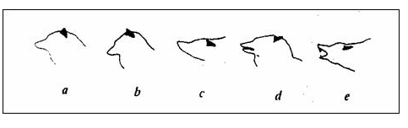Zet bij de onderstaande beschrijvingen de letter van de bijbehorende ooruitdrukkingen

Imponeerhouding:

Noodweer- uitval:

Normale houding:

Onderdanig contact maken:

Onzekerheid en zwakke afweer:

De taal via de lichaamshouding verloopt tamelijk langzaam in vergelijking met de taal via de mimiek. Hierbij volgen de uitdrukkingen van de ogen, de lippen en de neusrug zich zeer snel op.

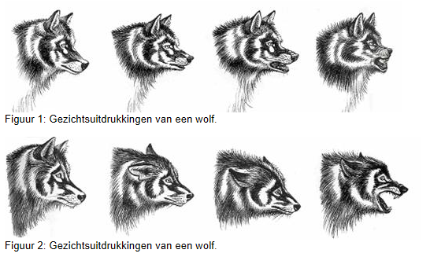

Figuur 1: Gezichtsuitdrukkingen van een wolf.



Figuur 2: Gezichtsuitdrukkingen van een wolf.

Vraag 4

Bestudeer figuur 1 en 2. Bij beide figuren staat links de neutrale gezichtsuitdrukking. Vervolgens gaan de figuren over in de aanvalsdreiging óf de verdedingsdreiging. Welk figuur gaat over in de aanvalsdreiging en welk figuur gaat over in de verdedigingsdreiging? Leg hierbij uit waar je dat uit af leidt.

Aanvalsdreiging figuur:

Verdedigingsdreiging figuur:

Vraag 5

Hieronder staan enkele omschrijvingen van gelaatsuitdrukkingen. Daarachter staan betekenissen van de mimiek, deze staan nog niet in de juiste volgorde. Zet de juiste betekenis achter de bijpassende gelaatsuitdrukking.

|  |  |
| --- | --- |
| ***Gelaatsuitdrukking*** | ***Betekenis*** |
| Mond ontspannen en enigszins open, de tong kan zichtbaar zijn en over de ondertanden hangen. | Actieve agressieve reactie, mogelijk het gevolg van angst of een bevestiging van sociale dominantie. |
| Mond gesloten, de tong of de tanden zijn niet zichtbaar. | De hond is ontspannen en tevreden. |
| De bovenlip is opgetrokken om enkele tanden te ontbloten waarbij de mond nog steeds tamelijk gesloten is. | Hoog niveau van actieve agressie. Wanneer de ander (bijv. honden, mensen) hem geen ruimte geeft, zal deze hond waarschijnlijk gaan aanvallen. |
| De bovenlip is opgetrokken om de tanden goed te laten zien; wat rimpels op de neus en de mond is gedeeltelijk open. | Een vredelievend gebaar. |
| De bovenlip is opgetrokken en niet alleen de tanden, maar ook het tandvlees is ontbloot. Met zichtbare rimpels op de neus. | Een teken van aandacht of interesse. |
| Geeuwen. | Een vredelievend gebaar van een onderworpen hond. Tevens een verzoek om voedsel. |
| Likken aan de ander (bijv. aan een hond of mens). | Eerste teken van ergernis of bedreiging; kan gepaard gaan met een laag grommen. |
| Likken van de eigen lippen (of in het luchtledige). | Teken van ontspanning of opwinding. Kan ook gebruikt worden als afleidingssignaal om een dreiging af te wenden. |

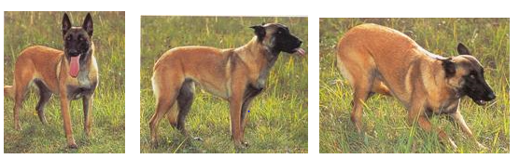

1

2

3

Figuur 3: Afbeeldingen van een Mechelse herder.

Vraag 6

In figuur 3 zijn drie afbeeldingen van lichaamshoudingen weergegeven. Geef bij elke afbeelding aan wat je kan afleiden uit de lichaamshouding van de hond. Gebruik hiervoor onder andere opdracht 1 tot en met 5 over de staarthouding, de oorhouding en de gezichtsuitdrukking.

1.

2.

3.

Honden hebben een soortgelijke lichaamstaal als wolven. De bouw van de wolf is goed ontwikkeld voor het communiceren via lichaamstaal. Zij hebben van nature staande oren die alle kanten op kunnen draaien en ze hebben een lange staart. Verder hebben ze grote sprekende ogen en veel mimiek. De vacht is dik, maar kort waardoor gedragingen zoals het optrekken van de bovenlip goed zichtbaar zijn.

Vraag 7

Door het fokken van speciale rassen heeft de mens veel honden gecreëerd die geen geschikte bouw hebben om optimaal te communiceren via lichaamstaal. Bedenk vier voorbeelden van lichaamstaal die door de fokkerij bij bepaalde hondenrassen niet of nauwelijks meer mogelijk zijn.

|  |  |
| --- | --- |
| Figuur 4: Saluki | Een Saluki (figuur 4) heeft een staart die tussen de achterbenen ingeklemd is, dit is ingefokt. Als dit ras hond bijvoorbeeld een Duitse herder tegenkomt, kan er sprake zijn van miscommunicatie. De Duitse herder kan uit de staarthouding concluderen dat de Saluki zich aan hem onderwerpt, terwijl dit helemaal niet het geval hoeft te zijn. |

Geef zelf nog drie voorbeelden van situaties waarbij de communicatie tussen twee honden niet optimaal verloopt als gevolg van verschil in ras tussen de twee honden.

1,

2.

3.

|  |  |
| --- | --- |
| Honden communiceren ook via geluiden. Wolven blaffen in tegenstelling tot honden zelden. Wat huilen betreft zijn wolven de honden de baas. Het gezamenlijk huilen van wolven is een soort roedelritueel dat de saamhorigheid steeds opnieuw bevestigt en versterkt. |  |

Vraag 8

1. Het wolvengehuil heeft ook een functie bij het gezamenlijk jagen. Wat zou die functie volgens jou zijn?
2. Sommige honden beginnen met blaffen of huilen als de eigenaar het huis verlaat. Wat zou hier de oorzaak van kunnen zijn?

De mens heeft tussen de 5 en de 20 miljoen geurcellen en de kat tussen de 60 en 65 miljoen. Een hond daarentegen heeft tussen de 70 en 200 miljoen geurcellen. Geuren spelen dus een belangrijke rol in de wereld van de hond.

Reuen tillen bij het plaatsen van een reukvlag hun achterpoot op. Dit plaatsen van een reukvlag met opgeheven poot komt bij de reuen van de huishond in de puberteit tot ontplooiing. Echter niet alleen reuen plaatsen reukvlaggen, teven doen dit eveneens.

Vraag 9

Wat kan een prikkel zijn die een hond er doet toe aanzetten een reukvlag te plaatsen?

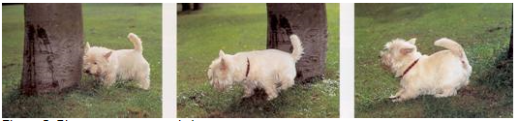

Figuur 5: Plaatsen van een reukvlag.

Vraag 10

In figuur 5 is het plaatsen van een reukvlag weergegeven. Allereerst ruikt de hond aan de reukvlag van een andere hond, vervolgens zet die zijn eigen reukvlag eroverheen. In de derde foto krabt de hond met zijn poten over de grond. Wat is de betekenis van het krabben met de poten op de grond?